
الامتحان الجهوي الموحد
الأكاديمية الجهوية للتربية و التكوين
جهة الشاوية ورديغة
لنيل شهادة السلك الإعدادي
دورة يونيو 2010
المعامل: واحد | مدة الانجاز: ساعة واحدة | المادة: علوم الحياة و الأرض
2/1
التمرين الأول: ( 8ن )
1- تتعرض أجهزة الجسم لمجموعة من الأخطار التي تهدد سلامتها٬ و التي يمكن تجنبها باعتماد سبل وقاية ملائمة.
انسب الأجهزة التالية إلى الأخطار المهددة لها بربطها باسهم بعد نقلها على ورقة تحريرك. ( 4ن )
الجهاز
الجهاز الهضمي
الجهاز التنفسي
الجهاز التناسلي
الجهاز العصبي

الخطر المهدد لسلامته
السيفيليس
التسوس
السل
المخدرات

2- ﺃجب بصحيح أو خطأ على الاقتراحات التالية: ( 4ن )
ﺃ- المتعضيات المجهرية كائنات حية ممرضة.
ب- الاستجابة الالتهابية مرحلة تمهيدية تسهل عملية البلعمة.
ج- يتميز مضاد الأجسام بنوعية ضد مولد مضاد معين.
د- يمكن تدعيم الاستجابة المناعتية بالوقاية و العلاج.
التمرين الثاني: ( 4ن )
كمال مراهق عمره 14 سنة يدرس بالسلك الإعدادي٬ يقوم بنشاط يومي عادي٬ تناول خلال اليوم مجموعة من الأغذية التي وفرت له كميات من الأغذية البسيطة.
1g من السكريات و البروتيدات يحرر jK 17 من الطاقة
1g من الدهنيات يحرر jK 38 من الطاقة

و يبين المبيان أسفله الإمداد الغذائي و الحاجات اليومية لكمال.
1- قارن كمية الأغذية البسيطة مع الإمداد الغذائي اليومي
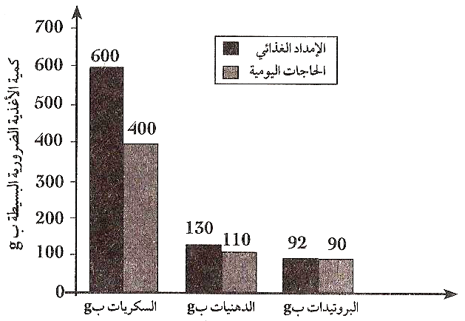
لكمال. ( 0.5ن )
2- احسب القيمة الطاقية التي وفرها الإمداد الغذائي لكمال
ب jK ٬ إذا علمت أن القيمة الغذائية اليومية لكمال تقدر ب
12510 jK ٬ ماذا تستنتج من خلال هذه النتيجة؟ (1.5ن)
3- ما هي عواقب التغذية التي استهلكها كمال على صحته؟0.5
4- ما هي النصيحة التي يمكن أن تقدمها لكمال ؟ ( 0.5ن )
5- أنجز خطاطة مبسطة تصنف من خلالها الأغذية البسيطة
حسب دورها. ( 1ن )

المعامل: واحد | مدة الانجاز: ساعة واحدة | المادة: علوم الحياة و الأرض
2/2
التمرين الثالث: ( 8ن )
أثناء مزاولته لتمارينه الرياضية ٬ نط أنور فأصيب بجروح عميقة بركبته لكنه لم يبالي بها٬ و بعد مرور عدة أيام انتفخت و تقيحت... مما دعاه لاستشارتك لتوضح له ماذا حدث.
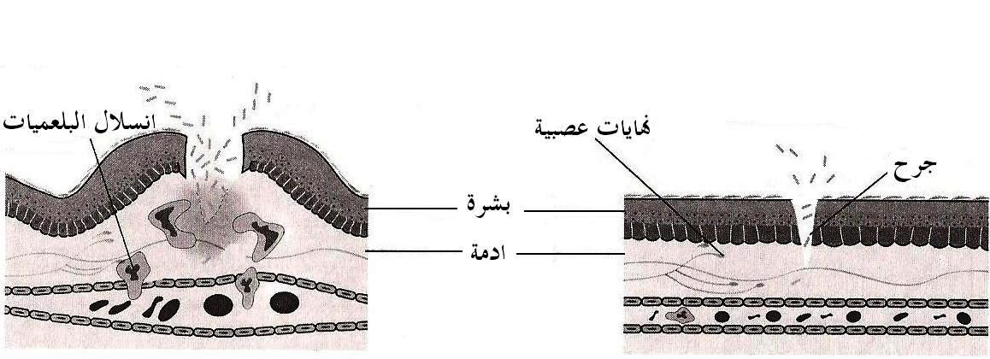
باعتمادك على مكتسباتك و على ما توضحه الوثيقة أسفله:
ﺃ- دخول الجراثيم إلى الجرح ب- الاستجابة الالتهابية

نموذج تفسيري لأعراض الاستجابة الالتهابية
1- قدم لصديقك أنور تفسيرا لانتفاخ الجرح و تقيحه. ( 0.5ن )
2- بين لصديقك لماذا تعتبر البلعمة استجابة غير نوعية. ( 0.5ن )
3- أنجز خطاطة مبسطة لأهم مراحل البلعمة. ( 0.5ن )
بعد بضعة أيام لتفاقم جرح أنور ارتفعت درجة حرارته و ازداد الآلام على مستوى الجرح٬ مما تطلب تدخل الطبيب الذي تحدث له عن مناعية نوعية... ثم وصف له مضادا حيويا لعلاج الجرح.
لفهم المقصود بالمناعة النوعية تم انجاز التجارب التالية:
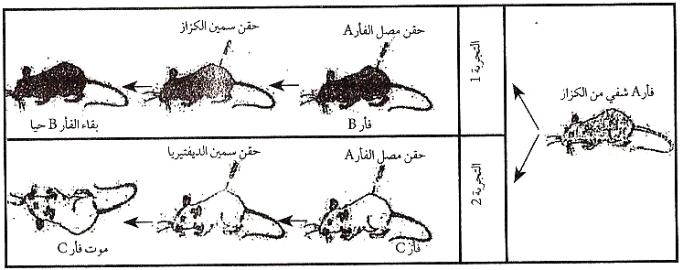
4- استخرج من معطيات الوثيقة اسمي المولدين المضادين المستعملين في التجربة. ( 1ن )
5- أعط تفسيرا لنتائج كل تجربة. ( 1ن )
6- حدد السبب الذي جعل الطبيب يصف لأنور المضاد الحيوي. ( 1ن )
7- وضح لأنور كيف يمكنه تدعيم استجابته المناعتية بالوقاية و بالعلاج. ( 2ن )
www.norsvt3.on.ma

